附件2

2022年度普通高校创新信息采集报表填写说明
及指标解释
一、填写说明
1．封面填写说明
（1）封面各项均要求填写，签章齐全。
（2）统一社会信用代码：统一社会信用代码是一组长度为18位的用于法人和其他组织身份识别的代码，按照技术监督部门颁发的《事业单位法人证书》上的代码填写。
（3）行政区划代码：指调查单位所在地市的行政区划代码，共6位，按照《中华人民共和国行政区划代码》（GB2260-2007）以及行政区划变更对照表填写。（注意：行政区划代码不是邮政编码）
（4）隶属关系：按照国家标准《隶属关系代码》（GB12404-90）填写，具体而言，教育部直属高校和中央部委院校填10，其他高校填20。
（5）学校名称：按照有关部门正式批准使用的单位名称填写，不得使用简称。
（6）主管部门：是指学校的上级主管部门。
（7）报表封面中，学校校（院）长（签章）处应为学校校长签字或签章，学校总复核人（签章）建议为学校办公室主任或科研处处长，省厅局委主管人员（签章）处至少为省厅科技处处长级签字或盖章；盖章时，学校须盖学校公章，省厅至少应盖省厅科研（技）处公章。
2．内容填写说明
（1）数据要求：数据根据2022年度（2022年1月1日至12月31日）的实际情况填写，不得为空。如果某一指标数据为0，请填写0；如果数据无法统计或不详，请填写“无统计”。
（2）学校代码：此处填写5位数字的学校简码，例如新疆交通职业技术学院的学校代码是13926。
（3）学校名称：注意应填写学校正式使用的全称。
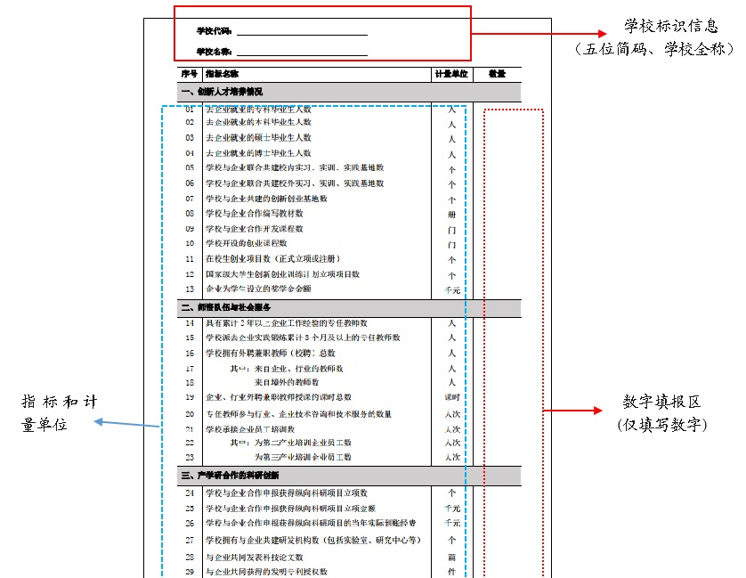
（4）数据填写位置：指标数据填写在“数量”一栏下面，如下图所示。
二、指标解释
1.创新人才培养情况
指标01-04．去企业就业的毕业生：截至2022年末，2022届毕业生中与企业签订三方协议的全日制统招专科/本科/硕士/博士毕业生数。企业仅指从事生产、流通与服务等经济活动的营利性组织，不包括事业单位、基层社区、各级各类公立和私立医院、学校、幼儿园。（下同）对于师范类、医科类高校而言，其毕业生就业单位也按照此定义界定“企业”，根据实际统计情况如实填写即可。（公立和私立学校教育集团不算企业，校外培训机构算企业。）
指标05．学校与企业联合共建校内实习、实训、实践基地数：截至2022年末，学校现有与企业联合共建的、设在学校内的实习基地、实训基地和实践基地数量，需有正式挂牌。
指标06．学校与企业联合共建校外实习、实训、实践基地数：截至2022年末，学校现有与企业联合共建的、设在学校外的实习基地、实训基地和实践基地数量，需有正式挂牌。
指标07．学校与企业共建的创新创业基地数：截至2022年末，学校现有与企业联合共建的创新创业基地数量。
指标08．学校与企业合作编写的教材数：2022年度，学校和企业合作编写并且正式出版的教材数量。
指标09．学校与企业合作开发的课程数：2022年度，学校和企业合作开发并且正式给学生授课的课程数。
指标10．学校开设的创业课程数：2022年度，学校围绕创业教育实际开设的相关课程数量。
指标11．在校生创业项目数（正式立项或注册）：2022年度，在校生中具有校级及以上正式立项或在众创空间等实际注册的创业项目数量。
指标12．国家级大学生创新创业训练计划立项项目数：2022年度，国家级大学生创新创业训练计划立项项目数。参见《教育部高等教育司关于公布2022年国家级大学生创新创业训练计划项目和重点支持领域项目名单的通知》，各单位可登录国家级大学生创新创业训练计划平台网站（http://gjcxcy.bjtu.edu.cn）进行查询。
指标13．企业为学生设立的奖学金金额总数：2022年度，由企业（含企业所属基金会）名义捐资设立，旨在奖励和资助学生学业（含科技创新活动）的奖学金金额数量。
2.师资队伍与企业服务
指标14．具有累计2年以上企业工作经验的专任教师数：截至2022年末，学校的专任教师中，具有累计2年以上企业工作经验的人数。
指标15．学校派去企业实践锻炼累计3个月及以上的专任教师数： 2022年度，学校派去企业实践锻炼累计达到3个月及以上时间的专任教师数量。
指标16．学校拥有外聘兼职教师（校聘）总数：截至2022年末，学校现有由本校人事部门签订聘任协议并发放外聘兼职教师聘书的外聘兼职教师总数。
指标17．其中：来自企业、行业的教师数：截至2022年末，学校现有外聘兼职教师（校聘）中，来自企业、行业的外聘兼职教师数量。
指标18．其中：来自境外的教师数：截至2022年末，学校现有外聘兼职教师（校聘）中，来自境外（含港澳台地区）的外聘兼职教师数量。
指标19．企业、行业外聘兼职教师授课的课时总数：2022年度，来自企业、行业外聘兼职教师授课的课时总数。此处，需为与课程所涉及专业相关的行业企业外聘兼职教师授课课时数，从其他学校来的兼职教师不算在内。
指标20．专任教师参与企业技术咨询和技术服务的数量：2022年度，专任教师参与企业技术咨询和技术服务的人次数量。
指标21．学校承接企业员工培训数：2022年度，学校承接企业委托员工培训的人次（非学历教育）。
指标22．其中：为第二产业培训企业员工数：2022年度，学校为第二产业承接企业员工培训的人次。第二产业是指国民经济中的采矿业，制造业，电力、燃气及水的生产和供应业、建筑业等。
指标23．其中：为第三产业培训企业员工数：2022年度，学校为第三产业承接企业员工培训的人次。第三产业是指除第一产业、第二产业以外的其他行业，主要指服务业。
3.产学研合作的科研创新
指标24．学校与企业合作申报获得纵向科研项目立项数：2022年度，学校与企业合作，共同申报获得纵向科研项目立项数量。纵向科研项目是指上级科技主管部门、各级政府（或机构）批准立项的各类计划（规划）、基金项目。与之对照，横向科研项目指企事业单位、兄弟单位委托的各类科研开发、技术服务、科学研究等方面的项目，以及政府部门非常规申报渠道下达的项目。（下同）
指标25．学校与企业合作申报获得纵向科研项目立项金额：2022年度，学校与企业合作共同申报获得纵向科研项目立项的资助金额。
指标26．学校与企业合作申报获得纵向科研项目的当年实际到账经费：2022年度，学校与企业合作，共同申报获得纵向科研项目的当年实际到账经费。以往获批的该类纵向科研项目在2022年的到账经费也需计入。
指标27．学校拥有与企业共建研发机构数（包括实验室、研究中心等）：截至2022年末，学校现有与企业共建研究机构的数量（校级及以上），包括实验室、研究中心等。
指标28．与企业共同发表科技论文数：2022年度，学校专任教师与企业人士共同署名发表科技论文的数量。
指标29．与企业共同获得的发明专利授权数：2022年度，学校专任教师与企业人士共同获得的发明专利授权数量。
指标30．参与国家产业技术创新战略联盟数：截至2022年末，学校正式参与的由科技部（科技部创新体系建设办公室）公布的国家产业技术创新战略联盟总数。
指标31．参与省级产业技术创新战略联盟数：截至2022年末，学校正式参与的由省级科技主管部门公布的省级产业技术创新战略联盟总数。
指标32. 企业委托科研项目数：2022年度，企业与学校签订合同或委托学校开展的各类科技开发、科技服务、科学研究等方面的科研项目数量，需有正式立项书或合同书等。
指标33. 委托科研项目的企业数：2022年度，与学校或学校的专任教师签订正式合同或委托开展的科研项目的企业数量，需有正式立项书或合同书等。
指标34．承担企业委托科研项目的专任教师数：2022年度，学校专任教师中作为项目负责人实际承担企业委托科研项目的人数。
指标35. 企业委托科研项目合同金额：2022年度，企业与学校签订的、委托学校开展的科研项目合同金额。
指标36. 企业委托科研项目当年实际到账经费：2022年度，企业委托科研项目实际到达学校账户的金额。以往获得企业委托科研项目在2022年的到账经费也需计入。
4.创新技术转移及成果转化
指标37．学校专门设置技术转化机构数：截至2022年末，学校现有为了技术转化而专门设置的机构数量。
指标38．学校专门设置技术转化机构名称：请填写现有校内相关机构具体名称，如有多个，请用顿号隔开。注意名称数量应与指标37数量一致。
指标39．学校专门设置技术转化机构专职工作人员数：2022年度，学校设置的技术转化机构的专职工作人员数量。
指标40．学校专门设置技术转化机构兼职工作人员数：2022年度，学校设置的技术转化机构的兼职工作人员数量。
指标41．学校专门设置技术转化网站数：截至2022年末，学校现有为技术转化与扩散而专门设置的网站数量。
指标42．学校专门设置技术转化网站更新周期：2022年度，学校技术转化网站上进行信息更新的平均周期。如为动态或不定期，请根据当年实际更新次数，进行平均值的折算。
指标43．依托本单位科技成果成立的企业数：截至2022年末，学校现有依托本单位科技成果而成立的企业数量。
指标44．本年以本单位知识产权作价投资形式注册的企业数：2022年度，以学校知识产权作价投资形式注册的企业数量。知识产权投资是指知识产权人依法将专利权、商标权或著作权等知识产权资产评估作价，作为对企业的非货币、非实物出资，以获得所对应的企业股权的行为。知识产权投资属于非货币、非实物出资，因此，必须比照实物投资，依法将知识产权资产评估作价后出资。知识产权投资一般有转让投资、合作投资、许可投资、合资投资等方式。（下同）
指标45．本年以本单位知识产权作价投资合计折价金额：2022年度，以学校知识产权作价投资的合计折价金额。

